Prof. Sonia Valentín

MODULO 2
5° AROMO- JACARANDÁ

Colegio Sagrado Corazón Luz y Guía Nº 8229

MÓDULO SEMANA 2

5° GRADO- AROMO - JACARANDÁ

PRESENTACIÓN:
Bienvenidos a este nuevo módulo donde trabajaremos en casa con tareas que te llevaran a enriquecer jugando tu conocimiento. Este nuevo desafío necesita de todas tus ganas y compromiso ya que nos convertiremos en guardianes de un preciado recurso: EL AGUA.
En este módulo tendremos como prioridad:
-Identificar y comprender como se distribuye y se mueve el agua en la Tierra-
-Conocer los usos que hacemos del agua.
- Interpretar las maneras de producir agua segura para consumo humano y el tratamiento del agua servida.
Como un gran equipo vamos a: VALORAR EL AGUA COMO PARTE ESENCIAL DE NUESTRO PLANETA.
ACTIVIDAD N° 1
- Debes copiar en tu carpeta las actividades
- Lee comprensivamente y transcribe en tu carpeta la siguiente infomacion:
Comencemos a trabajar…la siguiente imagen la puedes realizar en tu carpeta y utilizar lápices de colores o papelitos de colores…manos a la obra!!!
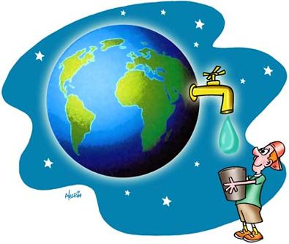

Algunos astronautas que observaron la Tierra desde el espacio afirman que nuestra planeta debería llamarse : PLANETA AGUA.¿ A qué se deberá ésta afirmación?
Para recordar conceptos trabajados en años anteriores observaremos el siguiente video :

https://www.youtube.com/watch?v=wHkI_gHs3H0

TRABAJAMOS EN LA CARPETA

ACTIVIDAD 1 ( recuerda copiar en tu carpeta )

Luego de observar el video completar las siguientes frases:

El Agua está presente en nuestro planeta desde hace______________de años.
El ____% de la superficie terrestre está cubierto por agua.
EL agua se encuentra en el planeta Tierra en tres estados :________,_______y_____-
El agua no tiene color , olor ni ____________.
EL agua es un bien común que se debe ___________.

PARA RECORDAR

- TRANSCRIBE EN TU CARPETA LA SIGUIENTE INFORMACIÓN

El agua se encuentra en el planeta Tierra en tres estados : líquido , sólido y gaseoso.La mayor parte de la superficie de la Tierra está cubierta por agua en estado líquido.Hay agua líquida en océanos , mares ,ríos , lagos y lagunas .
En particular los océanos cubren casi las tres cuartas partes de la superficie del planeta . Por eso cuando se observa desde el espacio , el color predominante de la Tierra es el azul.
Los océanos son grandes extensiones de agua que separan dos o más continentes.
En el planeta Tierra hay cinco océano: el ATLANTICO que baña las costas de nuestro país , el PACIFICO , el INDICO , el ANTARTICO Y el ARTICO.
Los mares son porciones menores de los océanos que pueden estar parcial o totalmente rodedos por tierra.

En los continentes el agua líquida se desplaza sobre la superficie o por debajo de ella , lo cuál conforma las aguas continentales , es decir , CUERPOS DE AGUA .
Cuerpos de agua dulce como : ríos , lagos , lagunas y aguas subterráneas .
Los ríos son cuerpos de agua que recorren diversos caminos y recogen agua de las lluvias y el deshielo delas nieves de las montañas .
Los lagos y lagunas forman parte de las aguas continentales y en ellas el desplazamiento del líquido es muy lento o imperceptible .

Los lagos que tienen una gran extensión y profundidad reciben agua de los ríos , de las precipitaciones , en algunos casos de los glaciares y de las aguas subterráneas .
Las lagunas tienen menor extensión y profundidad que los lagos y reciben el aporte de de agua de las precipitaciones , los rios y arroyos .
Las lagunas son importantes en la vida de muchas aves ,pues allí encuentran lugares para alimentarse , reproducirse y anidar.También muchas aves migratorias , que vuelan grandes distancias ,utilizan las lagunas para descansar y alimentarse durante sus largos viajes.Por ejemplo la gaviota cocinera puede desplazarse desde distintas zonas de la Patagonia hasta lagunas como la Encadenadas del Centro Este.

- En un mapa del Continente Americano ubicar los OCEÁNOS y remarcar con colores diferentes los continentes .No olvides colocar los nombres de cada uno de los continentes.

ACTIVIDAD N° 2
- En una hoja cuadriculada copia la siguiente sopa de letras.
- Completa la siguiente actividad teniendo en cuenta las características del agua. Utiliza los colores que más te agraden.
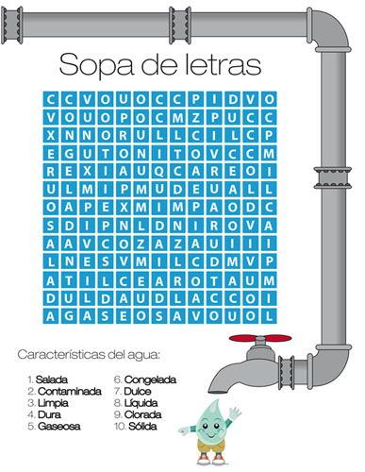

- Indiquen si las siguientes afirmaciones son correctas (C) o incorrectas (I) Justifica tus respuestas para ello ten en cuenta la información del libro de CS.NAT EN ORBITA ACTIVA XXI DE 5 GRADO.

-Los mares que están más cerca de los polos son menos salados que los mares que están cerca del Ecuador.

-El agua dulce se llama así porque posee menos sales que el agua del mar –

-El agua de los ríos se desplaza siempre con la misma rapidez desde la cumbre de una montaña hasta su desembocadura.

-La sequía es un fenómeno que favorece el desarrollo de plantas y animales.

-Los lagos se distinguen de las lagunas porque tienen menos profundidad.

- Para que no te olvides lee la siguiente la siguiente información, luego en tu carpeta confecciona un pequeño cuadro ayuda memoria y dibuja.
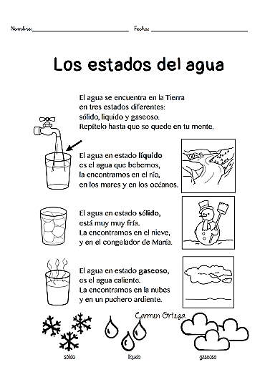

ACTIVIDAD 3
- Como podemos ver el agua está presente en nuestra vida cotidiana por ello continuaremos con información sobre: EL AGUA ALMACENADA EN LOS HIELOS POLARES.

Lee la información y en tu carpeta, si es posible, amplíala:

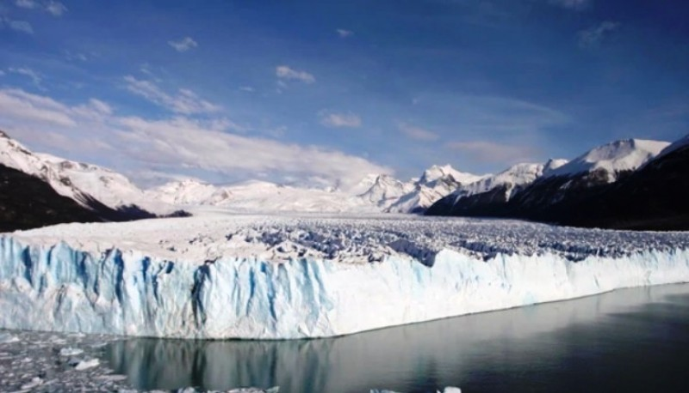

Los hielos de las regiones polares y los glaciares continentales están formados por el agua en estado sólido.
La superficie de la Antártida está cubierta por un manto de hielo que mide unos 2500mts de espesor y aumenta su extensión durante el invierno .En cambio, cuando llega el verano sus bordes se descongelan. La Antártida también es conocida como el CONTINENTE BLANCO.
LOS HIELOS CONTINENTALES: casi una de cada diez partes de la superficie terrestre está cubierta de hielo, es decir, de agua sólida.
Cuando en regiones de baja temperaturas cae nieve, se acumula y se aplasta por su propio peso hasta formar hielo. En las montañas, a partir de cierta altura, la temperatura es tan baja que el hielo no llega a derretirse ni siquiera en verano .Por eso, a esas regiones se las llama ZONAS DE NIEVES PERPETUAS.
Cuando la nieve de las montañas se juntan en un canal , se forma un glaciar .Los glaciares son como ríos congelados que parecen inmóviles , pero que se deslizan lentamente a lo largo de los años .Un glaciar importante de nuestro país es EL GLACIAR PERITO MORENO ubicado en la provincia de Santa Cruz.

HIELOS
POLARES

- Busca imágenes en revistas o dibuja ejemplos de lugares donde se pueda observar los hielos continentales

En página N° 15 de tu libro vas a encontrar información sobre: Las Precipitaciones –CON AYUDA DE UN MAYOR REALIZA LAS ACT. DE LA CARTILLA PAGINA N° 9-

ACTIVIDAD 4
- Lee muy atentamente sobre: EL CICLO DEL AGUA.
Consulta en página N° 16 y 17 del libro EN ORBITA 5 CIENCIAS NATURALES.
- Completa las actividades de página N° 11 de la Cartilla: EN ORBITA –
-De no contar con la cartilla completar la siguiente actividad:

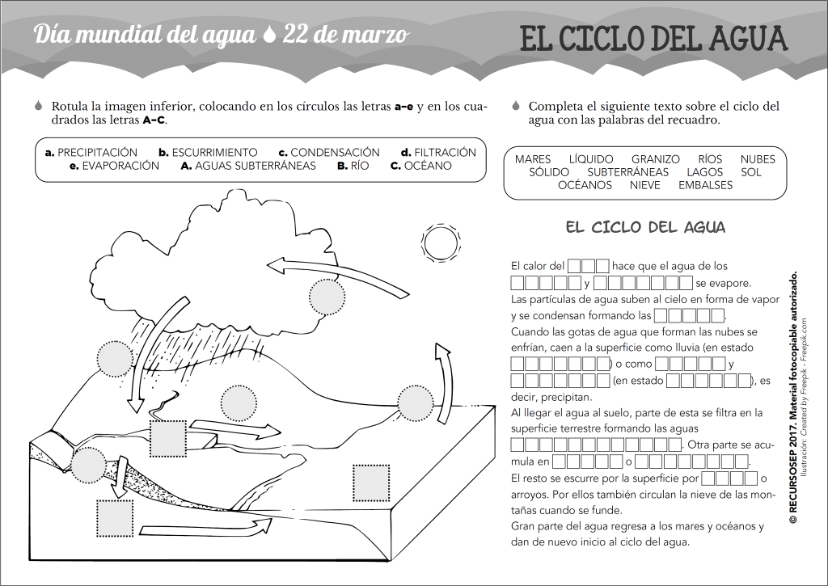

ACTIVIDAD 5

Ahora vamos a trabajar con: CONTAMINACIÓN DEL AGUA

- Veamos el siguiente video:

https://www.youtube.com/watch?v=IMxOYSUSLmU

- Dibuja los tipos de contaminación
- Responde en tu carpeta: ¿Cuáles son las consecuencias de la contaminación?
ACTIVIDAD 6
- Vemos de que se trata el tratamiento y potabilizacion del agua:
https://www.youtube.com/watch?v=nq70X1TPRRA
- Con materiales que tengas en casa, arma una maqueta soble la potabilizacion para rendir al final del trimestre.

Enviar una foto de la actividad en el Formulario de envio de Tareas en la página web.

¡Felicidades! terminaste el primer módulo de Educación Virtual, espero que hayas disfrutado y entretenido con las hermosas actividades que realizaste ¡Te súper felicito!

